ТЕХНОЛОГИЯ ПРОДУКТИВНОГО ЧТЕНИЯ

КАК ОБРАЗОВАТЕЛЬНАЯ ТЕХНОЛОГИЯ

ДЕЯТЕЛЬНОСТНОГО ТИПА
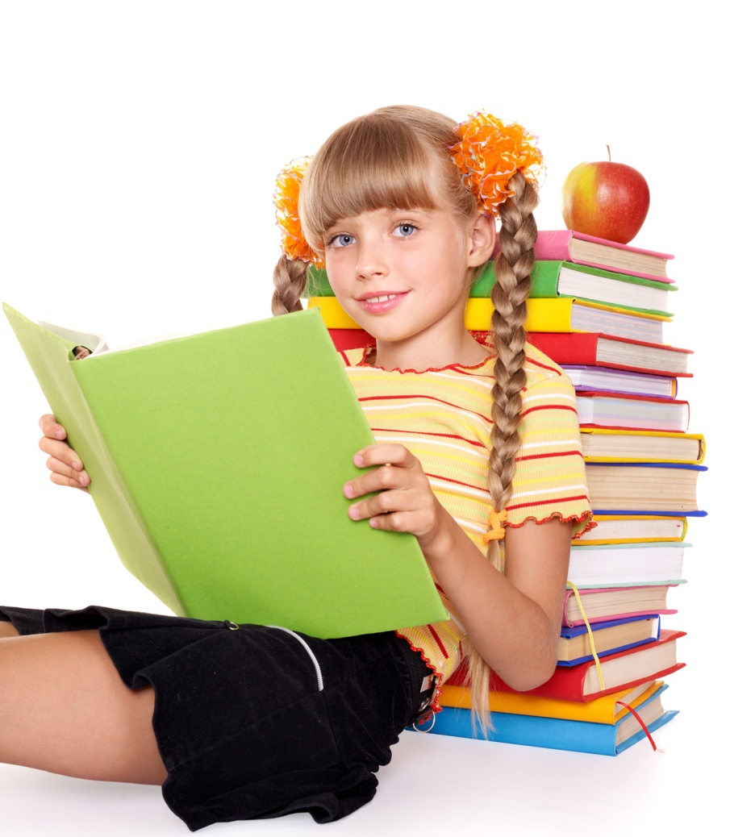
РУДЮК ТАТЬЯНА АФАНАСЬЕВНА
МБОУ «Средняя общеобразовательная школа №4
с углубленным изучением отдельных предметов»
г.Усинска
2015 г.

Формирование функционально грамотных людей - одна из важнейших задач современной школы. Основы функциональной грамотности закладываются в начальных классах, где идет интенсивное обучение различным видам речевой деятельности – чтению и письму, говорению и слушанию. Современное общество заинтересовано в квалифицированном читателе т.к. мы живем в условиях изобилия информации, поэтому извлечение нужной информации из текста и ее преобразование становятся важнейшими умениями, без которых невозможно жить в обществе и достичь успехов. Вот почему технология продуктивного чтения, разработанная Н.Светловской, приобретает ведущее значение и способствует получению тех результатов, которых необходимо достичь по новым стандартам.
. Это образовательная технология, опирающая на законы читательской деятельности и обеспечивающая с помощью конкретных приемов чтения полноценное восприятие и понимание текста читателем, активную читательскую позицию по отношению к тексту и его автору.
Цель уроков литературного чтения – формирование читательской компетенции младшего школьника.
Задачи:
-формирование техники чтения, приемов понимания и анализа текста;
-введение школьника в мир человеческих отношений через литературу, формирование эстетических вкусов, нравственных ценностей;
-развитие устной и письменной речи, развитие творческих способностей;
-приобщение к литературе как к искусству слова.
Грамотный читатель- это человек, у которого есть стойкая привычка к чтению, сформирована душевная и духовная потребность в нем как средстве познания мира и самопознания. Это человек, владеющий техникой чтения, приемами понимания прочитанного, знающий книги и умеющий их самостоятельно выбирать.
Продуктивное чтение предполагает три этапа работы с текстом:
I этап. Работа с текстом до чтения. Цель- умение предполагать, прогнозировать содержание текста по заглавию, иллюстрациям, фамилии автора. Главная задача – вызвать у ребенка желание, мотивацию прочитать книгу.
II этап. Работа с текстом во время чтения. Цель- понимание текста и создание его читательской оценки. По ходу чтения проводится словарная работа: ведь именно в процессе чтения становится понятно, какие слова нуждаются в толковании, а само слово толкуется в контексте, а не вне его. Проводится беседа по содержанию текста, выборочное чтение.
Главная задача взрослого - обеспечить полноценное восприятие текста.
III этап. Работа с текстом после чтения.
Цель – корректировка читательской интерпретации в соответствии с авторским смыслом.
Главная задача – обеспечить углубленное восприятие и понимание текста.
Рассказ о писателе и беседа с детьми о его личности рекомендуется после чтения произведения, а не до, поскольку именно после чтения эта информация ляжет на подготовленную почву: ребенок сможет соотнести ее с тем представлением о личности автора, которое у него сложилось в процессе чтения. Кроме того, грамотно построенный рассказ о писателе углубит понимание прочитанного произведения.
Очень важно на третьем этапе выполнение творческих заданий: «Проиллюстрируй…», «Сочини…», «Придумай…», «Самостоятельно составь план», «Докажи, что…» и т.д.
Целесообразно давать задания творческого характера по группам. Самая развитая сфера у младших школьников – это сфера осмысления содержания.

Поэтому здесь предлагаю большой выбор заданий, связанных с этой сферой: рассказ о герое, событии; выборочный и краткий пересказ, составление плана, постановка контрольных вопросов к тексту, ответы на вопросы составление диафильма, иллюстрирование, чтение по ролям, инсценирование, драматизация и др.
Используя на уроках технологию продуктивного чтения, я увидела большую заинтересованность детей к урокам чтения. Они стали больше читать дополнительную литературу. С удовольствием посещают библиотеку. Ведут читательские дневники, где пишут отзывы о прочитанной книге. Таким образом, я могу видеть, что они действительно понимают прочитанное произведение. Улучшилась также техника чтения.
С методикой продуктивного чтения я ознакомила и родителей. На родительском собрании родители делились опытом занятий со своими детьми домашним чтением. Есть результаты.
Данная технология направлена на формирование коммуникативных универсальных учебных действий, умений истолковывать прочитанное и формулировать свою позицию, адекватно понимать собеседника (автора), умение осознанно читать вслух и про себя тексты учебников; познавательных универсальных учебных действий, а именно, – умения извлекать информацию из текста.

Структура урока. В.Драгунский «Тайное становится явным».
№ | Этап урока | Деятельность учителя | Деятельность  ученика | УУД
I. | Организационный момент. Мотивация учебной деятельности. | Прозвенел звонок веселый.  Мы начать урок готовы.  Будем слушать, рассуждать,  И друг другу помогать.  Каждый урок вы узнаете все больше и больше, и процесс познания не остановится до тех пор, пока у вас есть желание учиться.  Я вижу много улыбок и уверена, что у нас все получится.  Пожелаем друг другу удачи, улыбнемся и возьмемся за руки. | Улыбнулись соседу  и взялись за  руки. | Личностные УУД:  -Формирование мотивации к обучению и целенаправленной познавательной деятельности.
II. | Актуализация знаний и постановка цели урока. | Соберите предложение: явным становится тайное  -Найдите антонимы в предложении.  -Как вы понимаете эти слова?  -Как вы думаете, о чем мы сегодня будем читать, рассуждать?  -А какая цель нашего урока? | Составляют предложение:  Тайное становится явным.  Тайное, явным  -О правде всегда узнают.  -Я думаю, что сегодня мы встретимся с героем, который не всегда был честен.  -Учиться выразительно читать, воспитывать в себе честность, отвечать за свои поступки. | Коммуникативные УУД:  Умение формировать собственное высказывание, мнение.  Регулятивные УУД:  Формировать умение высказывать свое предположение.  Регулятивные УУД:  -формирование умения прогнозировать предстоящую работу.
III.  1. | Усвоение нового теоретического учебного материала.  Работа с текстом до чтения. | Девиз нашего урока: «Правда всегда поднимается над ложью, как масло над водой». (М.Сервантес).  -Как вы это понимаете?  -Прочитайте название рассказа.  -Подберите синонимы к слову тайным.  -Подберите синонимы к слову явным.  -Какой пословицей можно назвать текст?  -Как вы понимаете заглавие?  -Прочитайте первый абзац, сравните ваш ответ с авторским.  -Прочитайте тему урока, что вы можете предположить?  -Рассмотрите иллюстрацию на стр.125.  -Что необычного увидели?  -Что можете предположить, если узнаете, что предложение, по которому мы составляли рассказ, взято из текста рассказа «Тайно становится явным». | -О правде всегда узнают.  -Тайное становится явным.  -скрываемым,  секретным  -известным,  открытым,  откровенным.  -Шила в мешке не утаить.  -Правду всегда узнают.  Тайное становится явным. Ребята высказывают предположения.  Учащиеся высказывают свои мнения. | Коммуникативные УУД:  -допускать существование различных точек зрения.  Познавательные УУД:  -умение обосновывать свое мнение;  Формулировать свое высказывание.  Личностные УУД:  -воспитание честности, порядочности.  Познавательные УУД:  -формирование умения извлекать информацию из иллюстраций.  Регулятивные УУД:  -формирование умения высказывать свое предположение.
Физминутка
(для всех мышц и для глаз)
2.  3. | Работа с текстом во время чтения.  а). Первичное чтение рассказа.  б). Повторное чтение рассказа вслух по плану.  Работа с текстом после чтения.  Работа в группах | -Какой фрагмент рассказа вам показался самым веселым, неожиданным?  -Почему было смешно?  -Прочитайте план в тетради:  -«Видеть не могу манную кашу».  -«Вы выливаете разную гадость за окно».  -«Ты должен съесть все до конца».  -«Ты это запомнил на всю жизнь?»  -«А я остался с кашей наедине».  -Последовательно ли составлен цитатный план?  -Определите последовательность.  -Читаем первую часть рассказа.  -Что узнаем о Дениске?  -Какую хитрость он придумал, чтобы съесть яйцо?  -почему Денис не хотел есть кашу?  -Читаем 2-ую часть.  -«Вылитый Кощей» - в каких произведениях Драгунского мы еще встречали эти слова?  -Зачем мама заставляла Дениса есть кашу?  -Что Денис сделал с кашей?  -Прежде чем читать третью часть, подумайте, чем по-вашему, закончится рассказ?  -Почему Денис понял, что он не пойдет в Кремль?  Чтение 4 части.  -Подберите синонимы к слову клеветать.  -Какого человека называют интеллигентным?  Хорошо ли Денис знал свою маму?  -Почему мама сначала говорит строго, громко, а потом тихо?  Чтение 5-ой части.  -Почему мама так долго смотрела на сына.  -Какой же Дениска?  -Как вы думаете, какой человек вырастет из Дениски?  -Какая проблема волнует автора?  -Была ли у вас похожая ситуация, из которой вы извлекли урок?  -Найдите в тексте эпизоды, к которым вы отнесете такие пословицы:  *Игра не доводит до добра.  *Кашу свари, да еще и в рот положи.  *Кроткое слово гнев побеждает  *Сначала думай, потом делай. | Учащиеся читают про себя.  Дают ответы на поставленные вопросы.  Дети вписывают соответствующие  цифры- 1, 4, 2, 5, 3).  -…выел желток, а белок раскромсал со скорлупой так, чтобы его не было видно…  -Он ее не любил.  -Она заботилась о сыне.  -Выплеснул на улицу.  Высказывания детей.  -Потому что он обманул маму.  -наговаривать, выдумывать, порочить.  -Культурного, образованного, воспитанного.  -«…глаза у нее стали зеленые, как крыжовник, а это верная примета, что мама рассердилась».  Рассуждение учеников.  -Сначала радуется за сына, потом недоумевает, затем испытывает стыд и неловкость.  -Хотела узнать, что чувствует Дениска.  Веселый, озорной, выдумщик, умеет признавать свою вину.  Автора волнует проблема отношений детей и родителей, воспитания детей.  Ученики рассказывают.  Четыре группы ищут соответствующие эпизоды в тексте. | Коммуникативные УУД:  формирование умения строить речевое высказывание.  Регулятивные УУД:  -формирование умения выполнять учебные задания в соответствии с целью.  Познавательные УУД:  Формировать умение ориентироваться в материале.  Коммуникативные УУД:  -формировать умение слушать других.  Познавательные УУД:  -формировать умение выявлять сущность.  Регулятивные УУД:  -формирование умения высказывать свое предположение.  Коммуникативные УУД:  -формировать умение оформлять свои мысли в устной форме.  Познавательные УУД:  -формирование умения извлекать информацию из текста.  Личностные УУД:  -формирование умения высказывать свое отношение к героям, выражать свои эмоции.  Коммуникативные УУД:  -формировать умения оформлять свои мысли в устной форме.  -формировать умения работать в паре.  Познавательные  УУД:  -формирование умения извлекать информацию из текста.
IV. | Рефлексия | -Сделаем анализ своих эмоций, чувств на уроке.  На доске:  *Меня удивило…  *Я почувствовал, что…  *Мне захотелось…  *Урок дал мне для жизни…  -Возьмите карточки и покажите свое эмоциональное состояние. | Ребята выбирают начало любой фразы и продолжают ее.  При помощи карт ребята проводят самооценку.  (З, Ж,К). | Регулятивные УУД:  -формировать умения оценивать свои учебные действия;  -формировать умения осуществлять познавательную и личностную рефлексию.
V. | Домашнее задание. | -Чтение по ролям отрывка со следующими действующими лицами: мама, Денис, милиционер, прохожий.

